listrik arus searah

Kerjakan soal berikut dengan runut , gunakan cara dan jelas

1. Diketahui sebuah rangkaian campuran sebagai berikut.

Hitunglah hambatan total dan kuat arus totalnya!

1. Perhatikan rangkaian listrik berikut.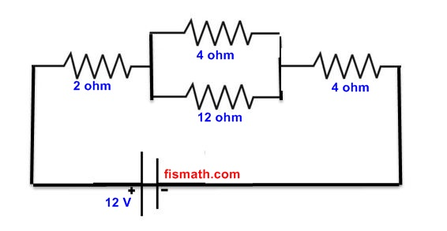

Carilah besar hambatan pengganti dan kuat arus (I) pada rangkaian tersebut.

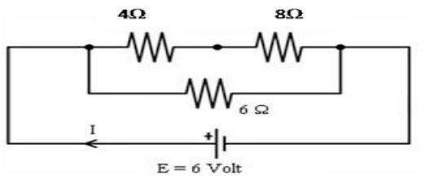

1. Ketel listrik mampu mendidihkan 3 liter air dengan suhu awal 20 oC selama 10 menit. Jika tegangan yang diberikan 220 V, maka daya yang dikonsumsikan adalah…
2. Sebuah lampu listrik bertuliskan 220 V – 5 A digunakan selama 30 menit, maka besarnya energi yang diperlukan lampu adalah …
3. Berapakah hambatan seutas kawat aluminium (hambatan jenis 2,65 × 10-8Ω .m) yang memiliki panjang 40 m dan diameter 4,2 mm?
4. Perhatikan gambar berikut , tentukanlah: Kuat arus yang mengalir melalui rangkaian jika loop mengalir berlawanan dengan arah jarum jam

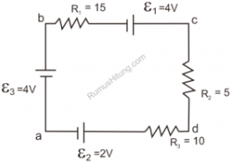

1. Perhatikan alat ukur berikut ini . Pembacaan arus listrik dari gambar dibawah ini adalah….

